Лаб: Вложени условни конструкции
Задачи за упражнение в клас и за домашно към курса "Основи на програмирането" @ СофтУни.
Тествайте решението си в judge системата: https://judge.softuni.bg/Contests/2415

Ден от седмицата
Напишете програма, която чете цяло число, въведено от потребителя, и отпечатва ден от седмицата (на английски език), в граници [1...7] или отпечатва "Error" в случай, че въведеното число е невалидно.

Примерен вход и изход
Вход | Изход
1 | Monday
2 | Tuesday
3 | Wednesday
4 | Thursday
5 | Friday
6 | Saturday
7 | Sunday
-1 | Error

Почивен или работен ден
Напишете програма която, чете ден от седмицата (текст), на английски език - въведен от потребителя.Ако денят е работен отпечатва на конзолата - "Working day", ако е почивен - "Weekend". Ако се въведе текст различен от ден от седмицата да се отпечата - "Error".

Примерен вход и изход
Вход | Изход
Monday | Working day

Вход | Изход
Sunday | Weekend

Вход | Изход
April | Error

Клас животно
Напишете програма, която отпечатва класа на животното според неговото име, въведено от потребителя.
- dog -> mammal
- crocodile, tortoise, snake -> reptile
- others -> unknown

Примерен вход и изход
Вход | Изход
dog | mammal
snake | reptile
cat | unknown

Обръщение според възраст и пол
Да се напише конзолна програма, която прочита възраст (реално число) и пол ('m' или 'f'), въведени от потребителя, и отпечатва обръщение измежду следните:
- "Mr." – мъж (пол 'm') на 16 или повече години
- "Master" – момче (пол 'm') под 16 години
- "Ms." – жена (пол 'f') на 16 или повече години
- "Miss" – момиче (пол 'f') под 16 години

Примерен вход и изход
вход | изход |  | вход | изход |  | вход | изход |  | вход | изход
12  f | Miss |  | 17  m | Mr. |  | 25  f | Ms. |  | 13.5  m | Master
- Създайте нов проект в PyCharm и му задайте описателно име, например "nested_conditional_statements";
- В проекта създайте Python файл с подходящо име, например "personal_titles".
Вече имате проект с един файл в него. Остава да напишете кода за решаване на задачата.

Насоки
- Създайте променливи за възраст и пол и ги прочетете от конзолата в подходящ формат:
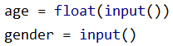
- Направете проверка за пола, след което и проверка за годините. В тялото на проверките за възраст принтирайте желаното обръщение:
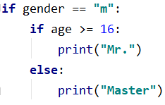 | 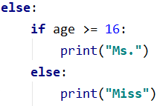
- Стартирайте програмата с Ctl+Shift+F10 и я тествайте с различни входни стойности.

Квартално магазинче
Предприемчив българин отваря квартални магазинчета в няколко града и продава на различни цени според града:
град / продукт | coffee | water | beer | sweets | peanuts
Sofia | 0.50 | 0.80 | 1.20 | 1.45 | 1.60
Plovdiv | 0.40 | 0.70 | 1.15 | 1.30 | 1.50
Varna | 0.45 | 0.70 | 1.10 | 1.35 | 1.55
Напишете програма, която чете продукт (текст), град (текст) и количество (десетично число), въведени от потребителя, и пресмята и отпечатва колко струва съответното количество от избрания продукт в посочения град.

Примерен вход и изход
вход | изход |  | вход | изход |  | вход | изход |  | вход | изход |  | вход | изход
coffee  Varna  2 | 0.9 |  | peanuts  Plovdiv  1 | 1.5 |  | beer  Sofia  6 | 7.2 |  | water  Plovdiv  3 | 2.1 |  | sweets  Sofia  2.23 | 3.2335

Насоки
- Създайте нов файл във вече създадения PyCharm проект;
- Прочетете входните данни от конзолата и създайте променлива price, като ѝ зададете стойност 0:
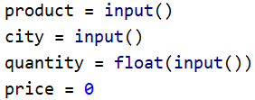
- Направете серия от проверки, като за всеки град проверете за дадения продукт. Във всяка проверка за продукт, променяйте стойността на променливата price и я принтирайте. Вижте примера по-долу:
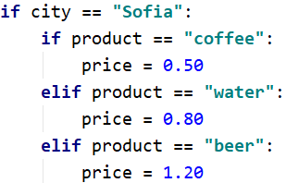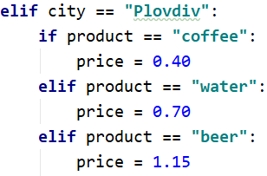

Число в интервалa
Да се напише програма, която проверява дали въведеното от потребителя число е в интервала [-100, 100] и е различно от 0 и извежда "Yes", ако отговаря на условията, или "No" ако е извън тях.

Примерен вход и изход
вход | изход |  | вход | изход |  | вход | изход
-25 | Yes |  | 0 | No |  | 25 | Yes

Насоки
- Прочетете едно цяло от конзолата:
- Проверете дали числото е в интервала [-100, 100] и е различно от 0, и ако проверката върне "True", отпечатайте на конзолата "Yes" в противен случай, отпечатайте "No".
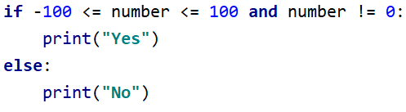

Работно време
Да се напише програма, която чете час от денонощието(цяло число) и ден от седмицата(текст) - въведени от потребителя и проверява дали офисът на фирма е отворен, като работното време на офисът е от 10-18 часа, от понеделник до събота включително

Примерен вход и изход
вход | изход |  | вход | изход |  | вход | изход
11  Monday | open |  | 19  Friday | closed |  | 11  Sunday | closed

Билет за кино
Да се напише програма която чете ден от седмицата (текст) – въведен от потребителя и принтира на конзолата цената на билет за кино според деня от седмицата:
Monday | Tuesday | Wednesday | Thursday | Friday | Saturday | Sunday
12 | 12 | 14 | 14 | 12 | 16 | 16

Примерен вход и изход
вход | изход |  | вход | изход |  | вход | изход
Monday | 12 |  | Friday | 12 |  | Sunday | 16

Плод или зеленчук
Да се напише програма, която чете име на продукт, въведено от потребителя, и проверява дали е плод или зеленчук.
- Плодовете "fruit" имат следните възможни стойности: banana, apple, kiwi, cherry, lemon и grapes;
- Зеленчуците "vegetable" имат следните възможни стойности: tomato, cucumber, pepper и carrot;
- Всички останали са "unknown".
Да се изведе "fruit", "vegetable" или "unknown" според въведения продукт.

Примерен вход и изход
вход | изход |  | вход | изход |  | вход | изход |  | вход | изход
banana | fruit |  | apple | fruit |  | tomato | vegetable |  | water | unknown

Невалидно число
Дадено число е валидно, ако е в диапазона [100…200] или е 0. Да се напише програма, която чете цяло число, въведено от потребителя, и печата "invalid" ако въведеното число не е валидно.

Примерен вход и изход
вход | изход |  | вход | изход |  | вход | изход |  | вход | изход
75 | invalid |  | 150 | (няма изход) |  | 220 | invalid |  | 199 | (няма изход)

вход | изход |  | вход | изход |  | вход | изход |  | вход | изход
-1 | invalid |  | 100 | (няма изход) |  | 200 | (няма изход) |  | 0 | (няма изход)

Магазин за плодове
Магазин за плодове през работните дни работи на следните цени:
плод | banana | apple | orange | grapefruit | kiwi | pineapple | grapes
цена | 2.50 | 1.20 | 0.85 | 1.45 | 2.70 | 5.50 | 3.85
През събота и неделя магазинът работи на по-високи цени:
плод | banana | apple | orange | grapefruit | kiwi | pineapple | grapes
цена | 2.70 | 1.25 | 0.90 | 1.60 | 3.00 | 5.60 | 4.20
Напишете програма, която чете от конзолата следните три променливи, въведени от потребителя, и пресмята цената според цените от таблиците по-горе:
- плод - banana / apple / orange / grapefruit / kiwi / pineapple / grapes;
- ден от седмицата - Monday / Tuesday / Wednesday / Thursday / Friday / Saturday / Sunday;
- количество (реално число).
Резултатът да се отпечата закръглен с 2 цифри след десетичната точка. При невалиден ден от седмицата или невалидно име на плод да се отпечата "error".

Примерен вход и изход
вход | изход |  | вход | изход |  | вход | изход |  | вход | изход |  | вход | изход
apple  Tuesday  2 | 2.40 |  | orange  Sunday  3 | 2.70 |  | kiwi  Monday  2.5 | 6.75 |  | grapes  Saturday  0.5 | 2.10 |  | tomato  Monday  0.5 | error

Търговски комисионни
Фирма дава следните комисионни на търговците си според града, в който работят и обема на продажбите:
Град | 0 ≤ s ≤ 500 | 500 < s ≤ 1 000 | 1 000 < s ≤ 10 000 | s > 10 000
Sofia | 5% | 7% | 8% | 12%
Varna | 4.5% | 7.5% | 10% | 13%
Plovdiv | 5.5% | 8% | 12% | 14.5%
Напишете конзолна програма, която чете име на град (текст) и обем на продажби (реално число), въведени от потребителя, и изчислява и извежда размера на търговската комисионна според горната таблица. Резултатът да се изведе форматиран до 2 цифри след десетичната точка. При невалиден град или обем на продажбите (отрицателно число) да се отпечата "error".

Примерен вход и изход
вход | изход |  | вход | изход |  | вход | изход |  | вход | изход
Sofia  1500 | 120.00 |  | Plovdiv  499.99 | 27.50 |  | Varna  3874.50 | 387.45 |  | Kaspichan  -50 | error

